「ヘティヒ社ではCo2排出量の少ない鋼材の運用試験を行っています」
よりサステナブルな製造を実現するためのパイロットプロジェクト

金具を専門に扱う企業であるヘティヒ社は、すでに「グリーンスチール（環境に優しい鋼材）」活用に向け将来を見据えた取り組みを開始しています。今年の夏に行われたパイロットプロジェクトでは、ワンタッチヒンジ「Sensys（ゼンシス）」の製品ラインの部品向けに、Co2環境負荷が低いドイツ製の冷間圧延鋼板を調達しました。初めての品質試験で得られた前向きな結果は、ヘティヒ社の背中を押す結果となりました。長期的には、Co2排出量の少ない製品だけでなく、完全にカーボンニュートラルな製品を開発、製造するため、お客様や取引先の皆様と連携することを目指しています。

ヘティヒ社の「グリーンスチール（環境に優しい鋼材）」の活用を目指すパイロットプロジェクトの監督を務めたキルヒレンガンにあるHettich Management Service GmbHの鋼材の購買責任者、ジャン・ホバート（Jan Hobert）は、次のように話します。「9月にBilstein Groupから購入した最初の3つの冷間圧延鋼板は、従来の方法で製造された鋼材よりも大幅にCo2環境負荷が低いものでした。全製造工程でのCo2排出量削減率は、70%を上回っています」正確な数値で言えば、従来の方法で製造された鋼材のCo2排出量が1トンあたり2,190kgであるのに対し、Bilstein Groupのスチールの二酸化炭素排出量は1トンあたりわずか630kgだということになります。したがって、この3つの圧延鋼板だけで、Co2を約90トン削減できたことになります。これは平均年間走行距離15,000kmの自動車50台分の年間炭素排出量に相当します。ヘティヒ社はグループ全体で、温暖化防止に役立つ素材を使用することで、年間45万トン以上の二酸化炭素の排出を抑えることができる可能性があります。ヘティヒ社にとって2回目の運用試験の結果は1回目に負けず劣らず画期的なものだったとジャン・ホバートは話します。「品質と加工性の両方において、炭素排出量の少ないスチールが従来の素材に一切劣らないことが社内試験で証明されています」

目指すは新たなソリューションの開発
Co2排出量の少ないスチールを急に大量発注することはできず、1トンあたりの追加料金もかなり高額なため、ヘティヒ社でのパイロットプロジェクトは当初、ひとつのヒンジ部品のみを対象とした限定的な試験でした。現時点では、大量生産でCo2環境負荷を抑えつつ製品を製造することが可能かどうか、可能な場合どの程度できるかを予測する方法はありません。いずれにせよ実現には、供給面と製造面で大幅な変更が必要となります。このような現状にも関わらず、ヘティヒ社は、Co2排出量の少ないスチールへとシフトする方向で取り組みを続けることを決定したと言うマネージング・ディレクター、ウーヴェ・クライデル（Uwe Kreidel）は、この取り組みに対する強い想いを次のように話します。「パイロットプロジェクトは、最終的に大量生産工程でCo2排出量の少ないスチールの加工を実現することを目的とした取り組みの最初の重要な一歩に過ぎません。私たちは今後も新たなソリューションに向け取り組みを続けていく予定です。また、この取り組みに関心を持ち、炭素排出量の少ない製品の開発への足掛かりとして、長期的に独自のカーボンニュートラルな製品を共同開発していくことができるお客様と協力して取り組みを進められればと期待しています。それはまさに今後ヘティヒ社が是非とも手に入れたいチャンスです」

スチール：耐用年数が長く高品質な素材
金具メーカーであるヘティヒ社にとって、スチールは常に重要な問題であり続けています。スチールがもたらすメリットは、高品質かつ耐久性に優れた製品には欠かせません。スチールは100%再利用できるだけでなく「繰り返し再利用できる」素材です。つまり、スチールは溶かして何度でも無限に再利用できるのです。さらに、スチールは合金にしたり、二次加工を施したり、さらに加工を重ねたりすることで、新たな要件に適応させることもできます。切断や圧延、輸送も簡単です。また磁性を持つため、他の素材と簡単に仕分けすることもできます。スチールの使用に関していえば、製品開発において、ヘティヒ社は素材管理の最適化にも注力しており、技術的に必要な限り、ただし最小限にスチールの使用を抑えることを目指しています。長期間の製品寿命を終えた後、簡単に素材を再利用できるよう徹底するため、ヘティヒ社は可能な場合に同製品での再利用を可能にし、分解しやすく、工具なく部品を取り外すことができる設計システムの実現に注力しています。ただしその一方で、高炉での従来の製造には膨大な量の一次エネルギーが必要だという現実もあります。

気候保護を強化する手段としての代替スチールの製造
ドイツのスチール業界の温室効果ガス排出量は、現在ドイツの産業温室効果ガス排出量の約3分の1を占めています。ヨーロッパの気候保護に関する方針と国内の気候保護計画の目標、すなわち、21世紀の半ばまでに温室効果ガスを実質ゼロにするという目標を達成するためには、スチール製造の資源を大量に消費する工程を再構成する必要があります。ドイツ政府は2020年に「Steel Action Concept」を立ち上げ、「ドイツ製」の温暖化防止に役立つスチールを実現するため、そしてより多くの素材の再利用を促すため、のろしを上げました。ドイツのすべての大手スチールメーカーが、現在Co2排出量を削減し、最終的に炭素排出量をゼロにすることを目指し、代替製造工程の確立に取り組んでいます。今後、これまでスチールの製造に必要不可欠であった炭素に代わり、再生可能な資源から得られる水素と電気が使用される可能性があり、これによって炭素の使用量がゼロになれば、スチール製造からの炭素排出量を95%以上削減できます。

このような状況を踏まえ、加えて、特にここ最近の社会の混乱と世界のスチール市場の価格急騰に端を発した極めて先行き不透明な状況を考慮し、ヘティヒ社は余裕を持って新たな方向性を打ち立てたいと考えています。ヘティヒ社のマネージング・ディレクター、ユルゲン・ヴェルナー（Jürgen Werner）は次のように説明します。「ヘティヒ社のお客様の大半がオストヴェストファーレン・リッペ地域のお客様であるため、できる限り転換期をうまく乗り越える手段として、スチールのサプライチェーンをできるだけ効率的に維持することに努めています。中期的または長期的にCo2排出量の少ないドイツの製のスチールを調達できるかどうかが、計画の確実性を高め、サステナビリティの向上を実現する重要な鍵となるでしょう」

以下の写真はwww.hettich.comの「プレスリリース」からダウンロードしていただけます。
画像
キャプション
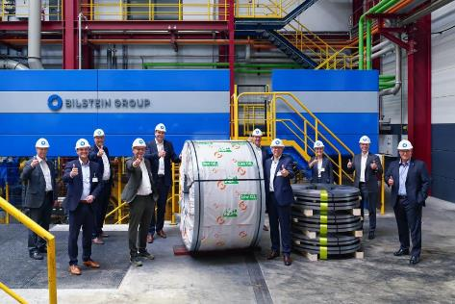
442021_a：
ヘティヒ社の「Co2排出量の少ないスチール」を目指すパイロットプロジェクト：9月にヘティヒ社に納品された最初の3つの冷間圧延鋼板は、従来の方法で製造されたスチールよりも大幅にCo2環境負荷が低いものでした。写真提供：ヘティヒ社/Bilstein

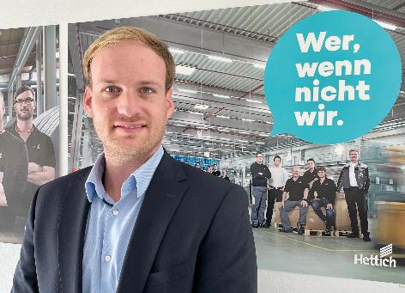
442021_b：
ヘティヒ社のスチール購入責任者ジャン・ホバート（Jan Hobert）：「品質と加工性の両方において、炭素排出量の少ないスチールが従来の素材に一切劣らないことが社内試験で証明されています」写真提供：ヘティヒ社
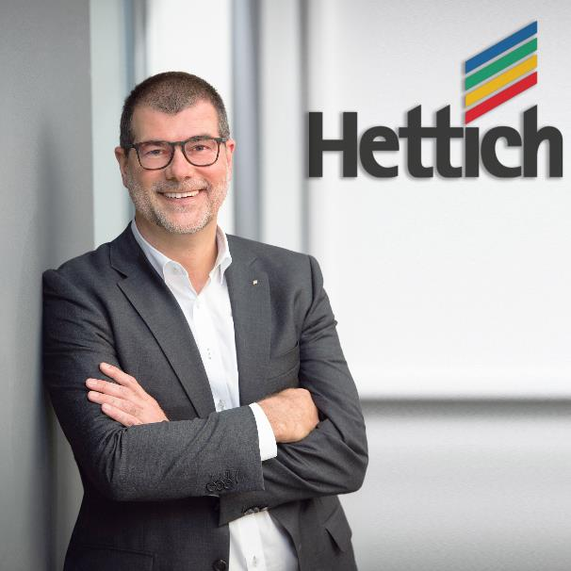
442021_c：
ヘティヒ社、マネージング・ディレクター、ウーヴェ・クライデル（Uwe Kreidel）：「私たちは今後も新たなソリューションに向け取り組みを続けていく予定です。また、Co2排出量の少ない製品の開発への足掛かりとして長期的にカーボンニュートラルな製品を開発していくことに関心を持つお客様と共同で取り組みを進められればと期待しています」写真提供：ヘティヒ社

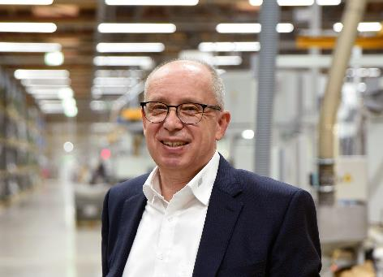
442021_d：ヘティヒ社のマネージング・ディレクター、ユルゲン・ヴェルナー（Jürgen Werner）：「ヘティヒ社のお客様の大半がオストヴェストファーレン・リッペ地域のお客様であるため、できる限り転換期をうまく乗り越える手段として、スチールのサプライチェーンをできるだけ効率的に維持することに努めています。中期的または長期的にCo2排出量の少ないドイツの製のスチールを調達できるかどうかが、計画の確実性を高め、サステナビリティの向上を実現する重要な鍵となるでしょう」写真提供：ヘティヒ社

ヘティヒ社について
1888年に設立されたヘティヒ社は、現在世界有数の家具用金具の大手メーカーとなっています。80ヵ国で6,700 名を超える社員が家具向けのインテリジェントな技術を開発することを目指し、協力して業務に取り組んでいます。世界中の社員に支えられているヘティヒ社は、世界中の人々にインスピレーションを提供しているだけでなく、家具業界の皆さまにとって欠かせないパートナーと なっています。ヘティヒ社は、お客様に信頼していただき、身近に感じていただける存在であるため、「一貫性のある価値」、「品質」そして「イノベーション」を提供する企業です。事業規模と世界的に重要な企業としての立場に関わらず、ヘティヒ社は今もなお家族経営の企業として事業を続けています。投資家に左右されることなく、ヘティヒ社は思いやりがあり、持続可能な方法で自社の未来を自由に形成することができます。

